**作 者 推 荐**

**巴里·施特劳斯（Barry Strauss）**

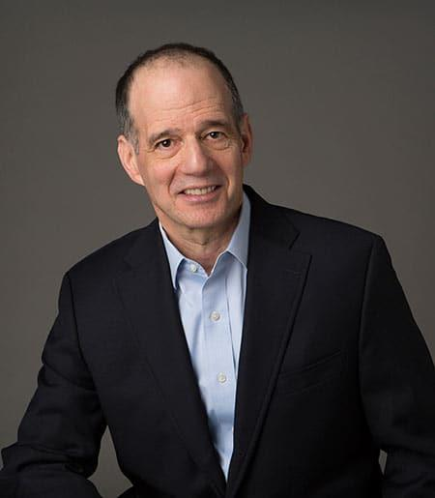**巴里·斯图尔特·施特劳斯（Barry Stuart Strauss），**布莱斯与伊迪丝·M·鲍马尔（Bryce and Edith M. Bowmar）人文研究荣休教授，古典学者，军事和海军历史学家及顾问。除了在康奈尔大学任教之外，他还是胡佛研究所的科利斯·佩奇院长研究员。作为普林斯顿大学《古代历史转折点》（*Turning Points in Ancient History*）系列丛书的主编，以及九本古代历史著作的作者，施特劳斯教授是领导力领域公认的权威，并且善于从古代世界最伟大的政治和军事领袖（如恺撒、汉尼拔、亚历山大等）的经历中汲取经验教训。

他曾担任康奈尔大学历史系系主任，也曾担任康奈尔大学朱迪思·雷皮和平与冲突研究所的所长。在该研究所，他研究了从波斯尼亚到伊拉克、从阿富汗到欧洲的现代冲突。他还曾担任海军研究生院国防分析系的杰出客座教授。他是军事战略方面的专家。目前，他是康奈尔大学自由与自由社会项目的创始人兼负责人，该项目致力于研究国内外对宪法自由的挑战。他曾获得美国国家人文基金会、德国学术交流中心、韩国基金会、麦克道威尔文艺营、雅典美国古典研究学院、罗马美国学院等机构的研究基金，并荣获康奈尔大学的克拉克（现更名为拉塞尔）卓越教学奖。鉴于他在学术方面的成就，他获得了卢乔·科莱蒂文学新闻奖，并被授予希腊萨拉米斯荣誉市民称号。

他所著的《萨拉米斯海战：拯救希腊及西方文明的海战》（The Battle of Salamis: The Naval Encounter That Saved Greece—and Western Civilization）被《华盛顿邮报》评为2004年度最佳图书之一。他的《指挥大师：亚历山大、汉尼拔、恺撒与领导力的天赋》（Masters of Command: Alexander, Hannibal, Caesar and the Genius of Leadership）被彭博社评为2012年度最佳图书之一。他的《恺撒之死：历史上最著名的刺杀事件》（The Death of Caesar: The Story of History’s Most Famous Assassination），被《时代周刊》称赞为 “清晰且引人入胜”，被《华尔街日报》评价为 “精彩绝伦”，被《巴伦周刊》形容为 “引人入胜、详尽无遗却又出奇地易读”，被《伦敦时报》誉为 “绝对精彩的读物”。

他的畅销书《十位恺撒：从奥古斯都到君士坦丁的罗马皇帝》（Ten Caesars: Roman Emperors from Augustine to Constantine）被《华尔街日报》评价为 “一部极其通俗易懂的罗马帝国史……《十位恺撒》的很多内容读起来就像《权力的游戏》的剧本”，《纽约时报》称其 “富有启发性”，《新标准》杂志评价为 “优秀且非常易读的入门之作”，《国家地理》杂志认为它是 “一部让罗马统治者鲜活起来的精彩历史读物”，《出版人周刊》则称其为 “引人入胜的叙述”。该书还被列入当年的五佳图书榜单。

施特劳斯是一位知名的电视名人，曾在历史频道、探索频道、美国有线电视新闻网（CNN）、美国公共电视网（PBS）和网飞（Netflix）等平台亮相。他是广受欢迎的播客节目《古代：古代世界的领袖与传奇》（ANTIQUITAS: Leaders and Legends of the Ancient World）的主持人，可在barrystrauss.com/podcast或大多数平台上收听。

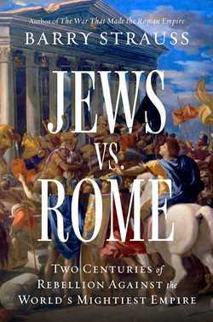**中文书名：《犹太对决罗马：两个世纪的抗争史诗》**

**英文书名：*Jews vs. Rome: Two Centuries of Rebellion Against the World's Mightiest Empire***

**作 者：Barry Strauss**

**出 版 社：Simon & Schuster**

**代理公司：ANA/Jessica**

**出版时间：2025年8月**

**代理地区：中国大陆、台湾**

**页 数：384页**

**审读资料：电子稿**

**类 型：历史**

**内容简介：**

当犹太信仰遭遇罗马铁蹄，这段持续两百年的抗争如何重塑了西方文明？

著名历史学家巴里·施特劳斯（Barry Strauss）通过最新考古成果与文献，再现古代世界最震撼的文明冲突——从公元前63年罗马占领耶路撒冷，到公元136年巴尔·科赫巴起义失败，犹太民族的三次壮烈抗争如何催生了现代犹太教与基督教的雏形。

三大起义全景再现

1. 第一次犹太战争（66-70 CE）

**圣殿焚毁：**提图斯军团用火刑柱焚烧耶路撒冷第二圣殿（1960年代出土的烧焦梁柱佐证）

**马萨达围城：**967名犹太守卫集体自杀的考古现场，发现刻有名字的陶片"抽签遗物"

**隐秘女主角：**犹太公主贝勒妮斯（Berenice）与罗马皇帝提图斯的禁忌之恋如何影响战局

2. 流散起义（115-117 CE）

**跨帝国烽火：**从塞浦路斯到埃及的犹太社区同步暴动（近年发现的亚历山大港大屠杀铭文）

**经济战根源：**罗马对犹太商人征收25%特别税的新证据

3. 巴尔·科赫巴起义（132-136 CE）

**弥赛亚领袖：**起义者货币上"以色列救世主"铭文挑战罗马神权

**洞穴信件：**2003年新发现的起义军羊皮信，揭示游击战术细节

双重文明碰撞

▸ 宗教对抗：犹太一神教vs罗马万神殿的不可调和

▸ 军事科技：罗马攻城塔与犹太地道战的考古复原对比

▸ 记忆塑造：犹太拉比如何将失败转化为精神胜利（《密西拿》成书关键期）

**书籍目录：**

作者序

年表

人物表

地图

序幕

第一章：庞培、帕科鲁斯与希律

第二章：希律遗产之战

第三章：叛徒与皈依者

第四章：战争降临

第五章：北方战事

第六章：耶路撒冷的守卫者

第七章：提图斯在耶路撒冷

第八章：幸存者

第九章：马萨达

第十章：图拉真、帕提亚与流散者起义

第十一章：巴尔·科赫巴

尾声

地名表

致谢

参考文献

注释

索引

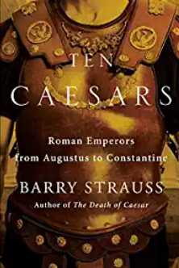**中文书名：《十个凯撒：罗马皇帝，从奥古斯都到康斯坦丁》**

**英文书名: Ten Caesars: Roman Emperors from Augustus to Constantine**

**作 者：****Barry Strauss**

**出 版 社：Simon & Schuster**

**代理公司：ANA/ Susan Xia**

**页 数：416页**

**出版时间：2019年3月**

**代理地区：中国大陆、台湾**

**审读资料：电子稿**

**类 型：历史**

**中文简体字版曾授权，版权已回归**

**中简本出版记录[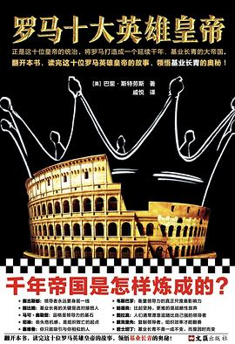](https://img3.doubanio.com/view/subject/l/public/s33693557.jpg)**

**中文书名：《罗马十大英雄皇帝》**

**作 者: [[美]巴里·斯特劳斯](https://book.douban.com/search/%E5%B7%B4%E9%87%8C%C2%B7%E6%96%AF%E7%89%B9%E5%8A%B3%E6%96%AF)  
出 版 社: [文汇出版社](https://book.douban.com/press/2585)  
出 品 方: [读客文化](https://book.douban.com/producers/6)  
原作名: TEN CAESARS:Roman Emperors from Augustus to Constantine  
译 者: [戚悦](https://book.douban.com/author/4623782)  
出 版 年: 2020-8  
页 数: 392  
定 价: 88  
装 帧: 精装  
丛 书: [读客·这本史书真好看文库](https://book.douban.com/series/21841)  
ISBN: 9787549631797**

**内容简介：**

**畅销古典历史学家巴里·斯特劳斯通过从奥古斯都到康斯坦丁十位最重要的皇帝的生活讲述了三个半世纪的罗马帝国的故事。**

巴里·施特劳斯的《十大凯撒》讲述了罗马帝国从崛起到重塑的故事，从创立帝国的奥古斯都到使其成为基督教国家并将首都东移至君士坦丁堡的康斯坦丁。

在这几个世纪里，罗马收获了辉煌与领土，尔后又失去了两者。帝国的疆域从今天的英国延伸到伊拉克，皇帝也逐渐不再仅只来自一世纪的古老家族，而有外省人，其中有一些甚至从未见过罗马。到了公元四世纪，君士坦丁时代，罗马帝国在地理、种族、宗教和文化方面发生了巨大变化，奥古斯都可能都认不出来了。

在帝国时代，罗马妇女——母亲、妻子、情妇——对皇帝有很大影响，施特劳斯也介绍了其中最重要的几位，从奥古斯都的妻子利维娅到康斯坦丁的母亲海伦娜。但是，即使是皇室中的女性也面临着限制，皇帝经常强迫她们出于纯粹的政治原因而结婚或离婚。

从语言、法律、建筑到罗马天主教会所在地，古罗马的遗产至今仍在诸多方面得到了保留。施特劳斯通过塑造它的人的生活来审视这些不朽的遗产：奥古斯都、提比略、尼禄、维斯帕西安、图拉真、哈德良、马库斯·奥里利乌斯、塞普提米乌斯·塞弗勒斯、戴克里先和康斯坦丁。随着时间的推移，他们学会了操持家业——一个帝国政府——通过在必要时进行调整并始终坚持不计代价。《十个凯撒》是一部极其重要的历史，同时也是一本引人入胜的传记。

**作者简介：**

**巴里·斯特劳斯（Barry Strauss）**，康奈尔大学历史学与古典学系教授，是古代军事史的顶尖专家。他撰写或编辑了许多书，包括《萨拉米斯之战》、《特洛伊战争》、《斯巴达克斯战争》、《指挥大师》和《凯撒之死》。访问BarryStrauss.com。

**书籍目录：**

第一章 奥古斯都：领导者永远要身居一线  
第二章 提比略：组织基业长青的关键是选对继承人  
第三章 尼禄：丧失危机感，是组织败亡的起点  
第四章 韦斯巴芗：衡量领导力的真正尺度是影响力  
第五章 图拉真：人们通常愿意追随比自己强的领导者  
第六章 哈德良：比起坚持，更难的是战略性放弃  
第七章 马可·奥勒留：品格是优秀领导力的基石  
第八章 塞维鲁：你只能吸引与你相似的人  
第九章 戴克里先：复制领导者，组织效率才能翻番  
第十章 君士坦丁：基业长青不是一成不变，而是因时而变

# 中文书名：《凯撒之死》

**英文书名：THE DEATH OF CAESAR**

**作 者：Barry Strauss**

**出 版 社：Simon & Schuster**

**代理公司：ANA/** Jessica

**出版日期：2016年3月**

**页 数：352页**

**审读资料：电子稿**

**代理地区：中国大陆、台湾地区**

**类 型：历史**

**中文简体字版曾授权，版权已回归**

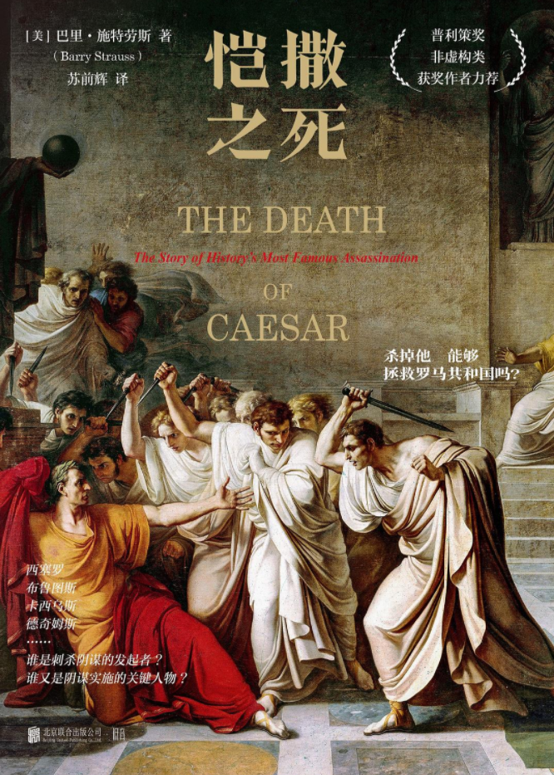

**中简本出版记录**

**书 名：《凯撒之死》**

**作 者：[美] 巴里·施特劳斯**

**出版社：北京联合出版公司**

**译 者：苏前辉**

**出版年：2020年10月  
页 数：336页**

**定 价: 60元**

**装 帧：平装**

**内容简介：**

**独特视角，聚焦恺撒遇刺前后的阴谋成型与权力博弈**

**整合五大关键史料，专著般严谨，小说般精彩**

**哈佛大学人文学教授、普利策奖非虚构类获奖作者力荐**

西塞罗、布鲁图斯、卡西乌斯、德奇姆斯……谁是刺杀阴谋的发起者？谁又是 阴谋实施的关键人物？恺撒的追随者、共和国的捍卫者、变节者，各有所图；信念、私利、忌妒、荣誉、仇恨，动机何在？

导致阴谋发动的三个事件，一场扭转局势的公祭。谁一心为国？谁在窥伺权力？谁错判形势？谁在步步为营？

由于莎士比亚的缘故，尤利乌斯 • 恺撒之死成了史上极为著名的谋杀案。但公元前44年3月15日实际发生的一切远比莎翁戏剧更加扣人心弦。

巴里 • 施特劳斯认为，尤利乌斯 • 恺撒谋杀案是一桩精心策划的准军事行动，一场由恺撒手下心存不满的军官们精心构思的阴谋；现场甚至还安排了角斗士负责保护刺客免遭恺撒友人的报复。如莎士比亚所述，布鲁图斯和卡西乌斯确实是关键性人物，但他们还得到了第三个人的帮助，正是这个恺撒的重要将军之一和密友，真正出卖了恺撒。

刺杀恺撒的刺客视他为意欲称王的军事独裁者——恺撒扬言要改变罗马的生活方式，剥夺元老院的权力。刺客们从普通民众中争得支持，但却忽略了一个能左右局势的群体——恺撒的士兵。阴谋集团认为杀死恺撒就能够拯救共和国，不料却事与愿违。正如作者所言，恺撒死后，“只有军团能够将共和国从军团的统治中拯救出来”。

**作者简介：**

**巴里 • 施特劳斯（Barry Strauss）**是美国康奈尔大学历史与西洋古典学教授，古代军事史首屈一指的专家。他撰写或编辑了多部著作，如《萨拉米斯海战》《特洛伊战争》《斯巴达克斯起义》。

**媒体评价：**

“作者拥有一种罕见的天赋，能够自如地塑造叙事历史，塑造那些似乎永远冻结在大理石里的人物，让他们重新鲜活起来。”

----斯蒂芬 • 格林布拉特，哈佛大学人文学教授、莎士比亚研究专家，2012年普利策奖获得者，著有《大转向：看世界如何步入现代》

“巴里 • 施特劳斯，有如侦探兼古典学家，引领我们探寻尤利乌斯 • 恺撒谋杀案的缘由和经过。本书引人入胜，详尽记述了这场改变西方历史进程的人性大戏。”

----维克托 • 戴维 • 汉森，斯坦福大学胡佛研究所高级研究员

“凭借敏锐的历史眼光和惊悚小说的节奏，作者生动再现了公元前44年的罗马、尤利乌斯 • 恺撒及阴谋集团成员生命的最后岁月。一部深刻反映人性的故事，涉及所有卷入这个著名事件中的男人和女人。这就是历史。历史本就该这样叙写。”

----阿德里安 • 戈兹沃西，著有《奥古斯都》

**目录：**

人物简介

大事记

地图

第一部分 重返罗马

第一章 并辔同行

第二章 精英人物

第三章 庄园决策

第四章 终极凯旋

第二部分 石上血迹

第五章 酝酿阴谋

第六章 征募杀手

第七章 恺撒离家

第八章 实施谋杀

第九章 风雨共和

第十章 葬礼记忆

第三部分 归途

第十一章 为意大利而战

第十二章 报仇雪耻

第十三章 奥古斯都

参考文献

尾 注

致 谢

译后记

**感谢您的阅读！**

**请将反馈信息发至：版权负责人**

**Email**：**[Rights@nurnberg.com.cn](mailto:Rights@nurnberg.com.cn)**

安德鲁·纳伯格联合国际有限公司北京代表处

北京市海淀区中关村大街甲59号中国人民大学文化大厦1705室, 邮编：100872

电话：010-82504106, 传真：010-82504200

公司网址：[http://www.nurnberg.com.cn](http://www.nurnberg.com.cn/)

书目下载：<http://www.nurnberg.com.cn/booklist_zh/list.aspx>

书讯浏览：<http://www.nurnberg.com.cn/book/book.aspx>

视频推荐：<http://www.nurnberg.com.cn/video/video.aspx>

豆瓣小站：<http://site.douban.com/110577/>

新浪微博：[安德鲁纳伯格公司的微博_微博 (weibo.com)](https://weibo.com/1877653117/profile?topnav=1&wvr=6)

微信订阅号：ANABJ2002

